Wijziging van de beleidsregel ‘Parkeren, Laden en Lossen Galgeriet 2019'
Het college van burgemeester en wethouder van de gemeente Waterland,

overwegende dat het wenselijk is om te komen tot een wijziging van de beleidsregel ‘Parkeren, Laden en Lossen Galgeriet 2019’, omdat verbetering en aanvulling van de bestaande regels noodzakelijk is;

gelet op artikel 4:81, eerste lid, van de Algemene wet bestuursrecht en artikel 3.1.2, tweede lid onder a van Besluit ruimtelijke ordening,

B E S L U I T :
vast te stellen de navolgende wijziging van de beleidsregel ‘Parkeren, Laden en Lossen Galgeriet 2019’
Artikel I
De beleidsregel ‘Parkeren, Laden en Lossen Galgeriet 2019’ wordt gewijzigd als volgt:

A.
Aan artikel 1, worden sub f tot en met h toegevoegd en komen te luiden:
studio: Een studio is een appartement bestaande uit één kamer. Deze kamer beschikt over een keukenhoek en functioneert verder als woon- en slaapkamer. De douche en het toilet bevinden zich over het algemeen wel in een afzonderlijke ruimte;
dubbelgebruik: het gebruiken van dezelfde autoparkeerplaats voor verschillende functies op verschillende tijden;
deelauto: De deelauto is een (veelal elektrische) auto die door meerdere mensen gebruikt kan worden. Autodelen geeft automobilisten toegang tot een auto zonder er zelf een te bezitten.
B.
Artikel 3, onderdeel c, sub 1 komt te luiden:
voor woningen/appartementen voldoende parkeerplaatsen, uitgaande van een parkeernorm van 1,7 pp per woning/appartement, inclusief bezoekersaandeel van 0,3 pp per woning/appartement, worden gerealiseerd met dien verstande dat voor studio’s geldt dat bij de eerste 30 studio’s een parkeernorm van 0 wordt gehanteerd;
C.
Artikel 3, onderdeel c, sub 2 komt te luiden:
het parkeren van bewoners, werknemers en overige functies in het gebied plaats vindt in de parkeergarage, met uitzondering van de delen van het gebied waar geen ondergrondse parkeergarages worden aangelegd. In dat geval wordt parkeren gerealiseerd op maaiveld op eigen terrein;
D.
Aan artikel 3, onderdeel c, sub 3 wordt een verwijzing naar bijlage 2 opgenomen, luidende:
het bezoekersparkeren van de woningen/appartementen plaats vindt in de openbare ruimte op de daarvoor aangewezen plekken zoals opgenomen in bijlage 2: ‘Kaart: Parkeerlocaties openbaar en privé;
E.
Aan artikel 3, onderdeel c, sub 10 komt te luiden:
parkeren aan de waterzijde van de Gouwzee is niet toegestaan;
F.
Aan artikel 3, onderdeel c, wordt, onder vervanging van de punt aan het slot van sub 13 door een puntkomma, een onderdeel toegevoegd, luidende:
voor de te realiseren supermarkt in fase 2 van project Galgeriet geldt dat voldaan wordt aan de parkeerbehoefte indien 60 parkeerplaatsen worden gerealiseerd.
G.
Aan artikel 3, onderdeel c, wordt een onderdeel toegevoegd, luidende:
Dubbelgebruik is mogelijk onder de volgende voorwaarden:
De autoparkeerplaats moet altijd vrij toegankelijk zijn voor de gebruikers van de betreffende functies waar dubbelgebruik voor berekend is. Volledig dubbelgebruik is alleen mogelijk als het maatgevende moment waarop de parkeerbehoefte het grootst is, niet samenvalt voor de verschillende functies;
bij dubbelgebruik wordt bij het bepalen van de autoparkeereis gebruik gemaakt van de aanwezigheidspercentages zoals opgenomen in bijlage 1;
dubbelgebruik van de parkeervoorzieningen voor bewoners is niet mogelijk. Deze zijn namelijk enkel voor bewoners beschikbaar;
dubbelgebruik van de 100 parkeervoorzieningen van de binnenstad, zoals opgenomen onder artikel 3 sub c onder 10, is niet mogelijk;
dubbelgebruik van de parkeervoorzieningen van deelauto’s is niet mogelijk.
H.
Artikel 4, onderdeel b. komt te luiden:
laden en lossen van de supermarkt op het Galgeriet wordt ingepast in het blok;
I.
Na artikel 4 wordt artikel 5 toegevoegd en komt te luiden:
Artikel 5. Aanbieden alternatieven voor de auto
Deelauto’s: als bij een woningontwikkeling in een gebied met betaald parkeren structureel, commercieel aangeboden deelauto’s op eigen terrein ter beschikking worden gesteld, dan kan het aantal te realiseren autoparkeerplaatsen worden verlaagd in de verhouding één autodeelparkeerplaats in plaats van vijf gewone autoparkeerplaatsen. Een parkeerplaats voor een deelauto vervangt dus vijf reguliere autoparkeerplaatsen (= saldo -4 plaatsen).
Er worden in totaal maximaal 12 deelauto’s voorzien voor de ontwikkeling Galgeriet die een parkeerbehoefte verlaging realiseren van -48 parkeerplaatsen.
J.
Aan de beleidsregel worden twee bijlagen toegevoegd, luidende:
Bijlage 1: Tabel aanwezigheidspercentages
Bijlage 2: Parkeerlocaties openbaar en privé.
Artikel II
Deze wijziging treedt in werking op de dag na bekendmaking.
Aldus besloten in de vergadering van het college van burgemeester en wethouders van de gemeente Waterland, gehouden op 1 februari 2022.

drs. E.G.H. Dijk MPM
gemeentesecretaris/algemeen directeur

drs. M.C. van der Weele
burgemeester

Bijlage:
- Tabel aanwezigheidspercentages
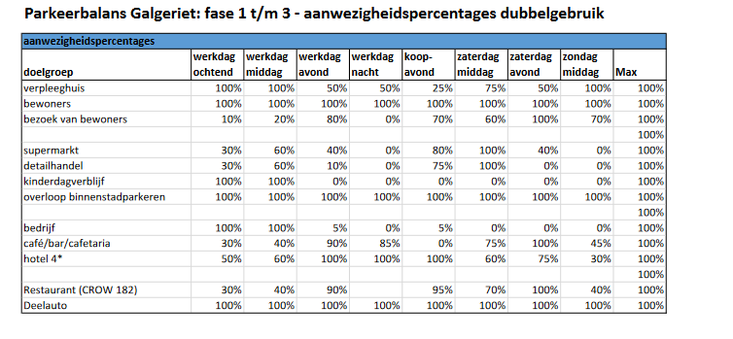
- Parkeerlocaties openbaar en privé


